**Ayiruv a’zolari fiziologiyasi**

Inson xayot faoliyati davomida juda ko‘plab modda almashinuvi mahsulotlari hosil bo‘ladi. Bu mahsulotlar hujayralar tomonidan foydalanilmaydi va albatta tashqariga chiqarib yuborilishi kerak. Bundan tashqari organizm turli zararli moddalardan, yot moddalardan, dorivor, organik moddalardan, ortiqcha suv va tuzlardan holis bo’lishi kerak. Inson ayiruv jarayonlarida buyraklar, o‘pka, teri, xazm tizimi, jigar ishtirok etadi. Chiqaruv a’zolarining asosiy vazifasi organizm ichki muhiti doimiyligini saqlashdan iborat. Ayiruv a’zolari bir-biri bilan uzviy bog‘langan bo‘lib, birining faoliyati buzilishi boshqasini faoliyatiga ta’sir etadi. Buyraklar insonning asosiy chiqaruv a’zosi hisoblanadi.

Buyraklarni faoliyati buzilganda esa, qonda yig‘ilib qolgan ayrim chiqindi moddalar o‘pka orqali chiqarib yuboriladi, bularga mochevina, ammiak va xokazolar kiradi.

Buyrak siydik ajratib chiqaruvchi juft a’zo. U loviyasimon shaklga ega bo'lib, katta yoshdagi odamlarda uzunligi 10-12 sm kengligi 5—6 sm, qalinligi 4 sm, og‘irligi 120—200 g bo‘ladi. Buyrak darvozasidan buyrak ichiga arteriya va nervlar kiradi, undan esa siydik yo‘li, vena va limfa tomirlari chiqadi. Uning yuqori uchida buyrak usti bezi joylashgan. Buyrakning mag‘iz qismi 10-15 ta buyrak piramidalaridan iborat. Piramida nefronning to‘g‘ri va yig‘uvchi naychalaridan iborat bo‘lib, ular o‘zaro qo'shilib buyrak so‘rg‘ichi sohasida 15-20 ta qisqa so‘rg‘ich naychalarini hosil qiladi. Buyrakning tarkibiy-vazifaviy birligi nefrondir. Har bir buyrakda 1 mln ga yaqin nefron bor. Nefron tarkibiga buyrak tanachasining kapillar koptokchasini o‘ragan ikki qavat devorli, qadahsimon shakldagi koptokcha kapsulasi yoki Shumlyanskiy-Boumen kapsulasi kiradi. Kapsulaning ochiq tomonidan ichiga kirib kapillar koptokchani hosil qiladi. Koptokchadan diametri olib keluvchi arterioladan kichik bo‘lgan olib ketuvchi koptokcha arteriolasi chiqadi. Bu arteriola chiqqandan so‘ng buyrak naychalarining atrofida tarmoqlanadi. Kapsula bo‘shlig‘i birlamchi buralma naychalarga davom etadi. Naycha piramidaga kirib to‘g‘ri naychaga aylanadi. U qovuzloq hosil qilib (Genle qovuzlog'i) po‘stloqqa qaytadi va ikkilamchi buralma naycha nomini oladi. Ikkala buyrakdagi barcha nefronlaming umumiy uzunligi 100 km ga yaqindir. Nefronning 80% ga yaqini po‘stloq qavatda joylashgan. 20% nefronning koptokchasi mag‘iz moddaga yondosh bo'lib, ularning to‘g‘ri naychalari va qovuzlog‘i mag‘iz moddada joylashadi. Bular yukstameduliar nefronlar deb ataladi. Har bir buyrak piramidasining uchidagi buyrak so‘rg‘ichi buyrakning kichik kosachasi bilan o‘ralgan. Ularning soni 8-9 ta. Kichik kosachalarning 2- 3 tasi o'zaro qo‘shilib, katta kosachani hosil qiladi. Ularning o‘zaro qo‘shilishidan buyrak jomi hosil bo‘ladi. Buyrak jomi torayib, siydik yo'liga o‘tib ketadi.

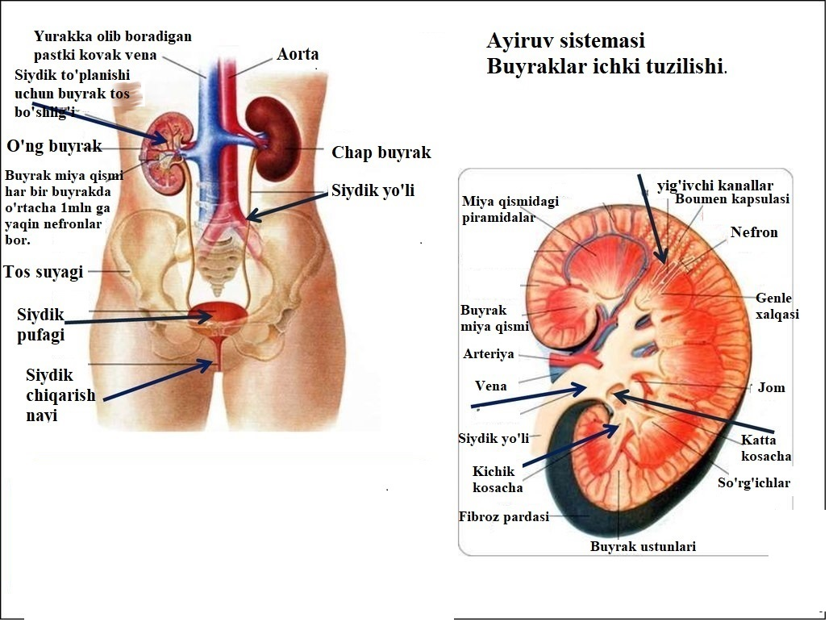

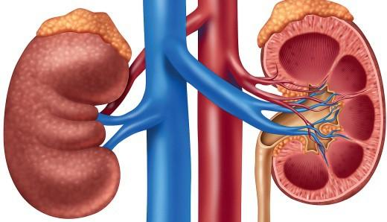

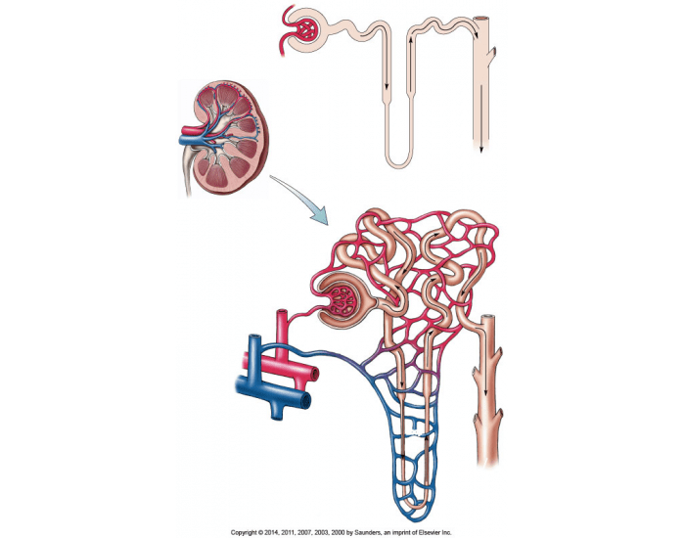

***19- rasm. Buyraklar va uning ichki tuzilishi.***

***Siydik hosil bo‘lish jarayoni****.* Siydik hosil bo‘lishi 3 jarayonni o‘z ichiga oladi.

1. Filtratsiya, buyrak koptokchalarida qon plazmasidan suv va past molekulali moddalarni kanalchalarga o‘tishi- birlamchi siydikni hosil bo‘lishi.

2. Reabsorbsiya. Birlamchi siydikdan suv va filtratdagi organizm zarur bo‘lgan moddalarni qonga qayta surilishi.

3. Sekretsiya. organik moddalar va ionlarni qondan kanalchalar bo’shlig‘iga sekretor yo‘l bilan o‘tkazilishi.

***Filtratsiya***. Buyraklarda siydik hosil bo‘lishi buyrak koptokchalarida qon plazmasidagi suv va past molekulali moddalarni kanalcha bo‘shlig‘iga sizib o‘tishidan iborat. Suyuqlik qon tomirlar bo‘shlig‘idan koptokchalar bo‘shlig‘iga koptokchalar devori orqali sizib o‘tadi.

Filtratsiya sodir bo‘lishi uchun filtr, filtrlanuvchi suyuqlik va filtrlovchi bosim bo‘lishi kerak. Filtrni tuzilishini ko‘rib chiqdik, filrtlanuvchi suyuqlik esa qon plazmasi. Filtrlovchi bosim asosiy omillardan biri hisoblanadi. Koptokchalardagi ultrafiltratsiya qonning gidrostatik bosimi ta’minlaydi. Filtrlanish tezligini esa samarali filrtatsiya bosimi belgilaydi.

***Kanalchalardagi reabsorbsiya*.** Buyrak koptokchalarida hosil bo‘lgan birlamchi siydik, qanalchalar va yig‘uvchi naychalarda qayta surilishi (reabsorbsiya) jarayoni hisobiga ikkilamchi siydikka aylanadi. Bir necha kunduzda har ikkala buyraklardan oqib o‘tayotgan 1500-1700l qondan 150-180 l birlamchi siydik hosil bo‘ladi, undan esa 1-1,5 l ikkilamchi siydik hosil bo‘ladi. Qolgan suyuqlik kanalchalarda va yig‘uvchi naychalarda qayta so’rilib ketadi. Kanalchalardagi reabsorbsiya –bu kanalchalar bo‘shlig‘idagi suv va undagi organizm uchun zarur bo‘lgan moddalarni qon va limfaga qayta surilishidan iborat. Reabsorbsiya mohiyati hayotiy zaruriy moddalarni qonga qaytarish va keragidan ortiqchalarini, yot moddalarni moddalar almashinuvi natijasida hosil bo‘lgan chiqindilarni esa birlamchi siydik tarkibida qoldirishdan iborat. Reabsorbsiya jarayoni nefronni barcha qismlarida sodir bo‘ladi. Proksimal kanalchalarda glyukoza, vitaminlar, oqsillar, mikroelementlar to‘liq qayta suriladi. Genle qovuzlog‘i, distol kanalcha va yiguvchi naylarda suv va elektrolitlar reabsorbsiyalanadi. Nefronning proksimal qismida Na+, Cl lar- 70%, HCO--90% qayta so’riladi.

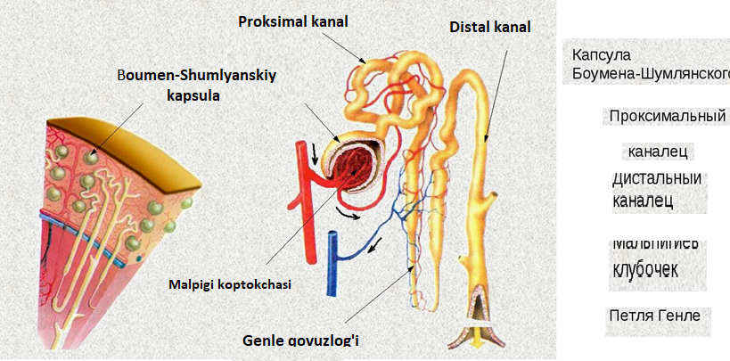

***20- rasm. Buyrak ichki tuzilishi.***

Moddalarni kanalchalardagi reabsorbsiyasi aktiv va passiv tashish yo‘li bilan amalga oshiriladi. Passiv tashish elektrokimyoviy, konsentratsiya yoki osmotik gradient farqi yo‘nalishi bo‘yicha energiya sarfisiz kechadi. Bu yo‘l bilan suv, CO2, xlor, mochevina qayta suriladi. Aktiv tashish deb konsentratsion va elektrokimyoviy gradientga qarama yo‘nalishda energiya sarfi hisobiga qarshi moddalarni tashilishiga aytiladi

**Buyraklar faoliyatining boshqarilishi***.* Nerv yo‘li bilan boshqarilishi. Nerv sistemasi buyrak gemodikamikasini, yukstaglomerulyar apparat ishi, filtratsiya, reabsorbsiya va sekretsiyasini boshqaradi. Buyraklarni innervatsiya qiluvchi simpatik nerv ta’sirlansa, uning tomirlariga toraytiruvchi ta’sir etadi. Koptokchalarning olib keluvchi arteriolasi toraysa, filtratsion bosim va filtratsiya pasayadi olib ketuvchi arteriola toraysa, filtratsion bosim va filtratsiya kuchayadi. Shundan ham ko‘rinib turibdiki simpatik nerv ta’sirlansa qaysi tomirlarga ta’sir etishiga qarab ikki xil effekt kelib chiqadi. Simpatik efferent tolalar ta’sirlansa natriy va suv reabsorbsiyasi kuchayadi. Parasimpatik adashgan nerv ta’sirlansa glyukoza reabsorbsiyasi va organik kislotalar sekretsiyasi kuchayadi. Og‘riq bo‘lganda siydik ajrashi kamayadi, hatto og‘riq kuchli bo‘lsa butunlay to‘xtashi ham mumkin. Simpatik nerv sistemasi qo‘zg‘alishi hisobiga buyrak usti bezidan katexolaminlar ishlab chiqarilishi kuchayib, buyrak arteriyalari torayadi va buyraklarga qon kelishi ozayadi. Bir vaqtning o‘zida gipofizni orqa bo‘lagidan antidiuretik gormon ishlab chiqarilishi kuchayadi. Diurezni kuchayib, kamayishi shartli reflektor yo‘l bilan ham boshqarilishi mumkin. Bu esa bosh miyaning oliy bo‘limlarini buyraklar faoliyatida muhim o‘rin egallashidan dalolat beradi. L.A.Orbeli laboratoriyasida itlarga og‘rituvchi ta’sirlar berilgada siydik ajrashi to‘xtaganligi kuzatilgan. Bu ish ko‘p marotaba tokrorlansa itning stanokka o‘rnatilishi o‘zi ham diurezni kamaytiradi. Agar oshqozoniga va siydik pufagiga fistula o‘rnatilgan itlarga shatli signal bilan birgalikda oshqozoniga suv kiritilsa va bu bir necha marotaba takrorlangandan so‘ng, shartli signalning o‘zini yolg‘iz qo‘llash diurezni kuchaytiradi.

**Buyraklarning gumoral boshqarilishi**. Buyraklar faoliyatini boshqarilishida gumoral tizim asosiy o‘rin egallaydi. Juda ko‘p gormonlar buyrak faoliyatiga ta’sir etadi, ularning eng asosiylari antidiuretik gormon yoki vazopressin va aldesteron hisoblanadi. ADG yoki vazopressin, nefronni distal kanalchalari va yig‘uvchi naylarni suvga o‘tkazuvchanligi ortib, suv reabsorbsiyasi kuchayadi. ADG ko‘p ishlab chiqarilsa siydik hosil bo‘lishi butunlay to‘xtashi mumkin. Agar bu gormon ishlab chiqarilishi kamaysa, og‘ir xastalik qandsiz diabet kasalligini keltirib chiqaradi. Nefronning distal kanalchalari va yig‘uvchi naylari suvni o‘tkazmay qo‘yadi va juda ko‘p suyuq siydik hosil bo‘la boshlaydi. Insulin-bu gormon ishlab chiqarilishi kamayganda gipoglikemiya, glyukozuriya kuzatiladi. Siydikning osmotik bosimi ortadi va diurez kuchayadi.